**ГЛАВА НОВОПОСТОЯЛОВСКОГО СЕЛЬСКОГО ПОСЕЛЕНИЯ**

**РОССОШАНСКОГО МУНИЦИПАЛЬНОГО РАЙОНА**

**ВОРОНЕЖСКОЙ ОБЛАСТИ**

**ПОСТАНОВЛЕНИЕ**

от 14 октября 2024 г. №4

п. Начало

О назначении публичных слушаний по проекту приказа министерства архитектуры и градостроительства Воронежской области «О внесении изменений в правила землепользования и застройки Новопостояловского сельского поселения Россошанского муниципального района Воронежской области»

В соответствии с Градостроительным кодексом Российской Федерации, Законом Российской Федерации от 06.10.2003 № 131-ФЗ «Об общих принципах организации местного самоуправления в Российской Федерации», Законом Воронежской области от 07.07.2006 № 61-ОЗ «О регулировании градостроительной деятельности в Воронежской области», Законом Воронежской области от 20.12.2018 года № 173-ОЗ «О перераспределении полномочий по утверждению правил землепользования и застройки между органами местного самоуправления поселений Воронежской области», решением совета народных депутатов Новопостояловского сельского поселения от 19.01.2024 г. №166 «Об утверждении Положения о порядке организации и проведения общественных обсуждений или публичных слушаний по вопросам градостроительной деятельности на территории Новопостояловского сельского поселения Россошанского муниципального района Воронежской области», Уставом Новопостояловского сельского поселения

**ПОСТАНОВЛЯЮ:**

1. Вынести на публичные слушания проект приказа министерства архитектуры и градостроительства Воронежской области «О внесении изменений в правила землепользования и застройкиНовопостояловского сельского поселения Россошанского муниципального района Воронежской области» (согласно приложениям 1,2,3,4,5).
2. Назначить публичные слушания по обсуждению проекта приказа министерства архитектуры и градостроительства Воронежской области «О внесении изменений в правила землепользования и застройкиНовопостояловского сельского поселения Россошанского муниципального района Воронежской области» на 29.10.2024 г.,

- для жителей поселка Начало, в 10-00 час. в здании администрации Новопостояловского сельского поселения по адресу: Воронежская область, Россошанский район, п. Начало, улица Мичурина, д. 1,

- для жителей, х.Кокаревка в 11-00 час в здании школы по адресу: Воронежская область, Россошанский район, х. Кокаревка, ул.Гагарина, д. 43,

- для жителей х .Копанки, х. Бещий в 13-00 час в здании МКОУ Копанская ООШ по адресу: Воронежская область, Россошанский район, х. Копанки, ул. Озерная, д. 3,

- для жителей х. Новопостояловка, х. Высокая Дача, х. Стефанидовка, х. Царевский в 14-00 час. в здании клуба по адресу: Воронежская область, Россошанский район, х. Новопостояловка, ул. Ленинская, д. 34,

- для жителей п. Молодежный, х. Херсонский в 15-00 час в здании клуба по адресу: Воронежская область, Россошанский район, п. Молодежный, ул. Юбилейная, д. 3.

1. На период проведения публичных слушаний открыть экспозицию по проекту, подлежащему рассмотрению на публичных слушаниях, и информационным материалам к нему, по адресу: Воронежская область, Россошанский район, п.Начало, ул. Мичурина, д. 1.

4. Утвердить оповещение о проведении публичных слушаний:

«**Оповещение о проведении публичных слушаний.**

1. На публичные слушания, проводимые в срок 14.10.2024 г. по 30.10.2024 г., выносится проект приказа министерства архитектуры и градостроительства Воронежской области «О внесении изменений в правила землепользования и застройкиНовопостояловского сельского поселения Россошанского муниципального района Воронежской области»

2. На период проведения публичных слушаний открывается экспозиция по проекту, подлежащему рассмотрению на публичных слушаниях, и информационным материалам к нему, по адресу: Воронежская область, Россошанский район, п.Начало, ул. Мичурина, д. 1.

3. Экспозиция открыта с 14.10.2024г. по 29.10.2024 г.

4. Время работы экспозиции: с 8.00ч. до 16.00ч.

5. Во время работы экспозиции представителями Администрации и (или) разработчика проекта осуществляется консультирование посетителей экспозиции по теме публичных слушаний.

6. Дни и время осуществления консультирования: с 14.10.2024 г. по 29.10.2024 г. с 8.00 ч. до 16.00 ч.

7. Участники публичных слушаний имеют право вносить предложения и замечания, касающиеся проекта, подлежащего рассмотрению на публичных слушаниях, и информационных материалов к нему:

1) в письменной или устной форме в ходе проведения собрания или собраний участников публичных слушаний;

2) в письменной форме в адрес Администрации;

3) посредством записи в книге (журнале) учета посетителей экспозиции проекта, подлежащего рассмотрению на публичных слушаниях.

8. Проект, подлежащий рассмотрению на публичных слушаниях, и информационные материалы к нему, информация о дате, времени и месте проведения собрания участников публичных слушаний размещены на официальном сайте администрации сельского поселения в информационно-телекоммуникационной сети «Интернет».

9. Собрание участников публичных слушаний состоится 29.10.2024 г

- для жителей поселка Начало, в 10-00 час. в здании администрации Новопостояловского сельского поселения по адресу: Воронежская область, Россошанский район, п. Начало, улица Мичурина, д. 1,

- для жителей, х.Кокаревка в 11-00 час в здании школы по адресу: Воронежская область, Россошанский район, х. Кокаревка, ул.Гагарина, д. 43,

- для жителей х .Копанки, х. Бещий в 13-00 час в здании МКОУ Копанская ООШ по адресу: Воронежская область, Россошанский район, х. Копанки, ул. Озерная, д. 3,

- для жителей х. Новопостояловка, х. Высокая Дача, х. Стефанидовка, х. Царевский в 14-00 час. в здании клуба по адресу: Воронежская область, Россошанский район, х. Новопостояловка, ул. Ленинская, д. 34,

- для жителей п. Молодежный, х. Херсонский в 15-00 час в здании клуба по адресу: Воронежская область, Россошанский район, п. Молодежный, ул. Юбилейная, д. 3».

5. Утвердить порядок направления предложений заинтересованных лиц в комиссию по подготовке проекта правил землепользования и застройки на территории Новопостояловского сельского поселенияи по проекту приказа министерства архитектуры и градостроительства Воронежской области «О внесении изменения в правила землепользования и застройкиНовопостояловского сельского поселения Россошанского муниципального района Воронежской области» согласно приложению 5.

7. Обнародовать настоящее постановление в «Вестнике муниципальных правовых актов Новопостояловского сельского поселения Россошанского муниципального района Воронежской области» и на официальном сайте Новопостояловского сельского поселения.

8. Контроль за исполнением настоящего постановления оставляю за собой.

Глава Новопостояловского

сельского поселения А.С. Кулешов

Приложение 1

к постановлению главы Новопостояловского сельского поселения от 14.10.2024 года № 4

ПРОЕКТ

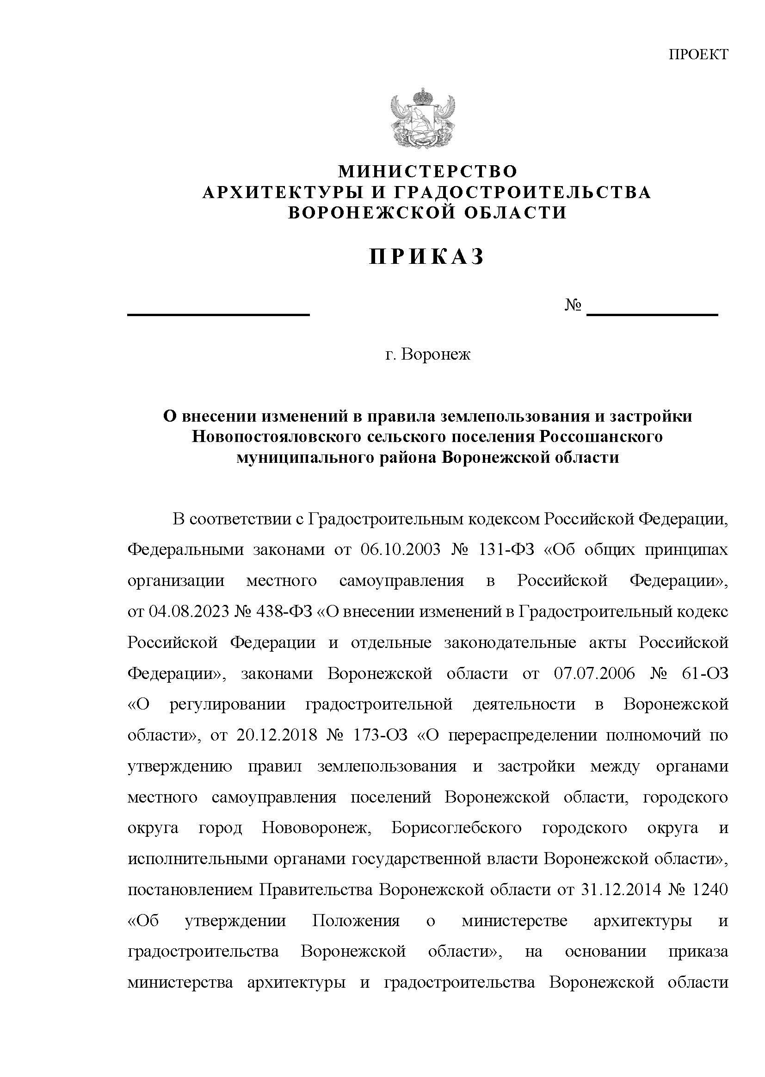

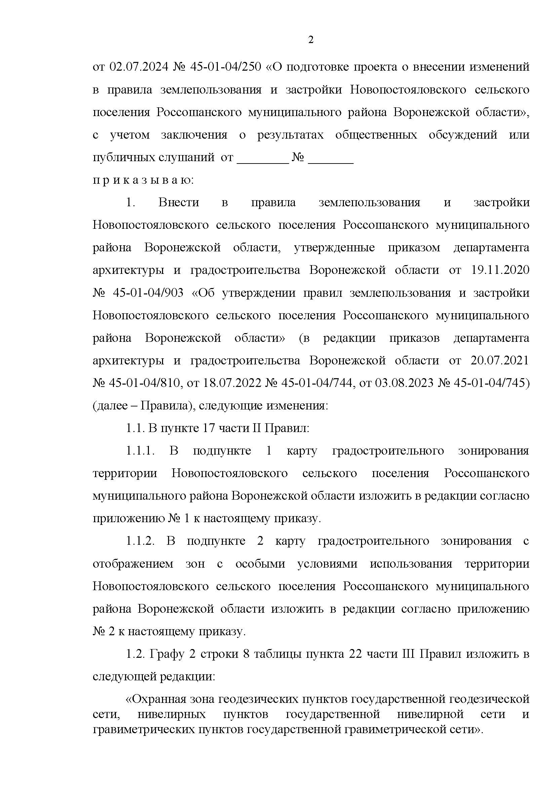

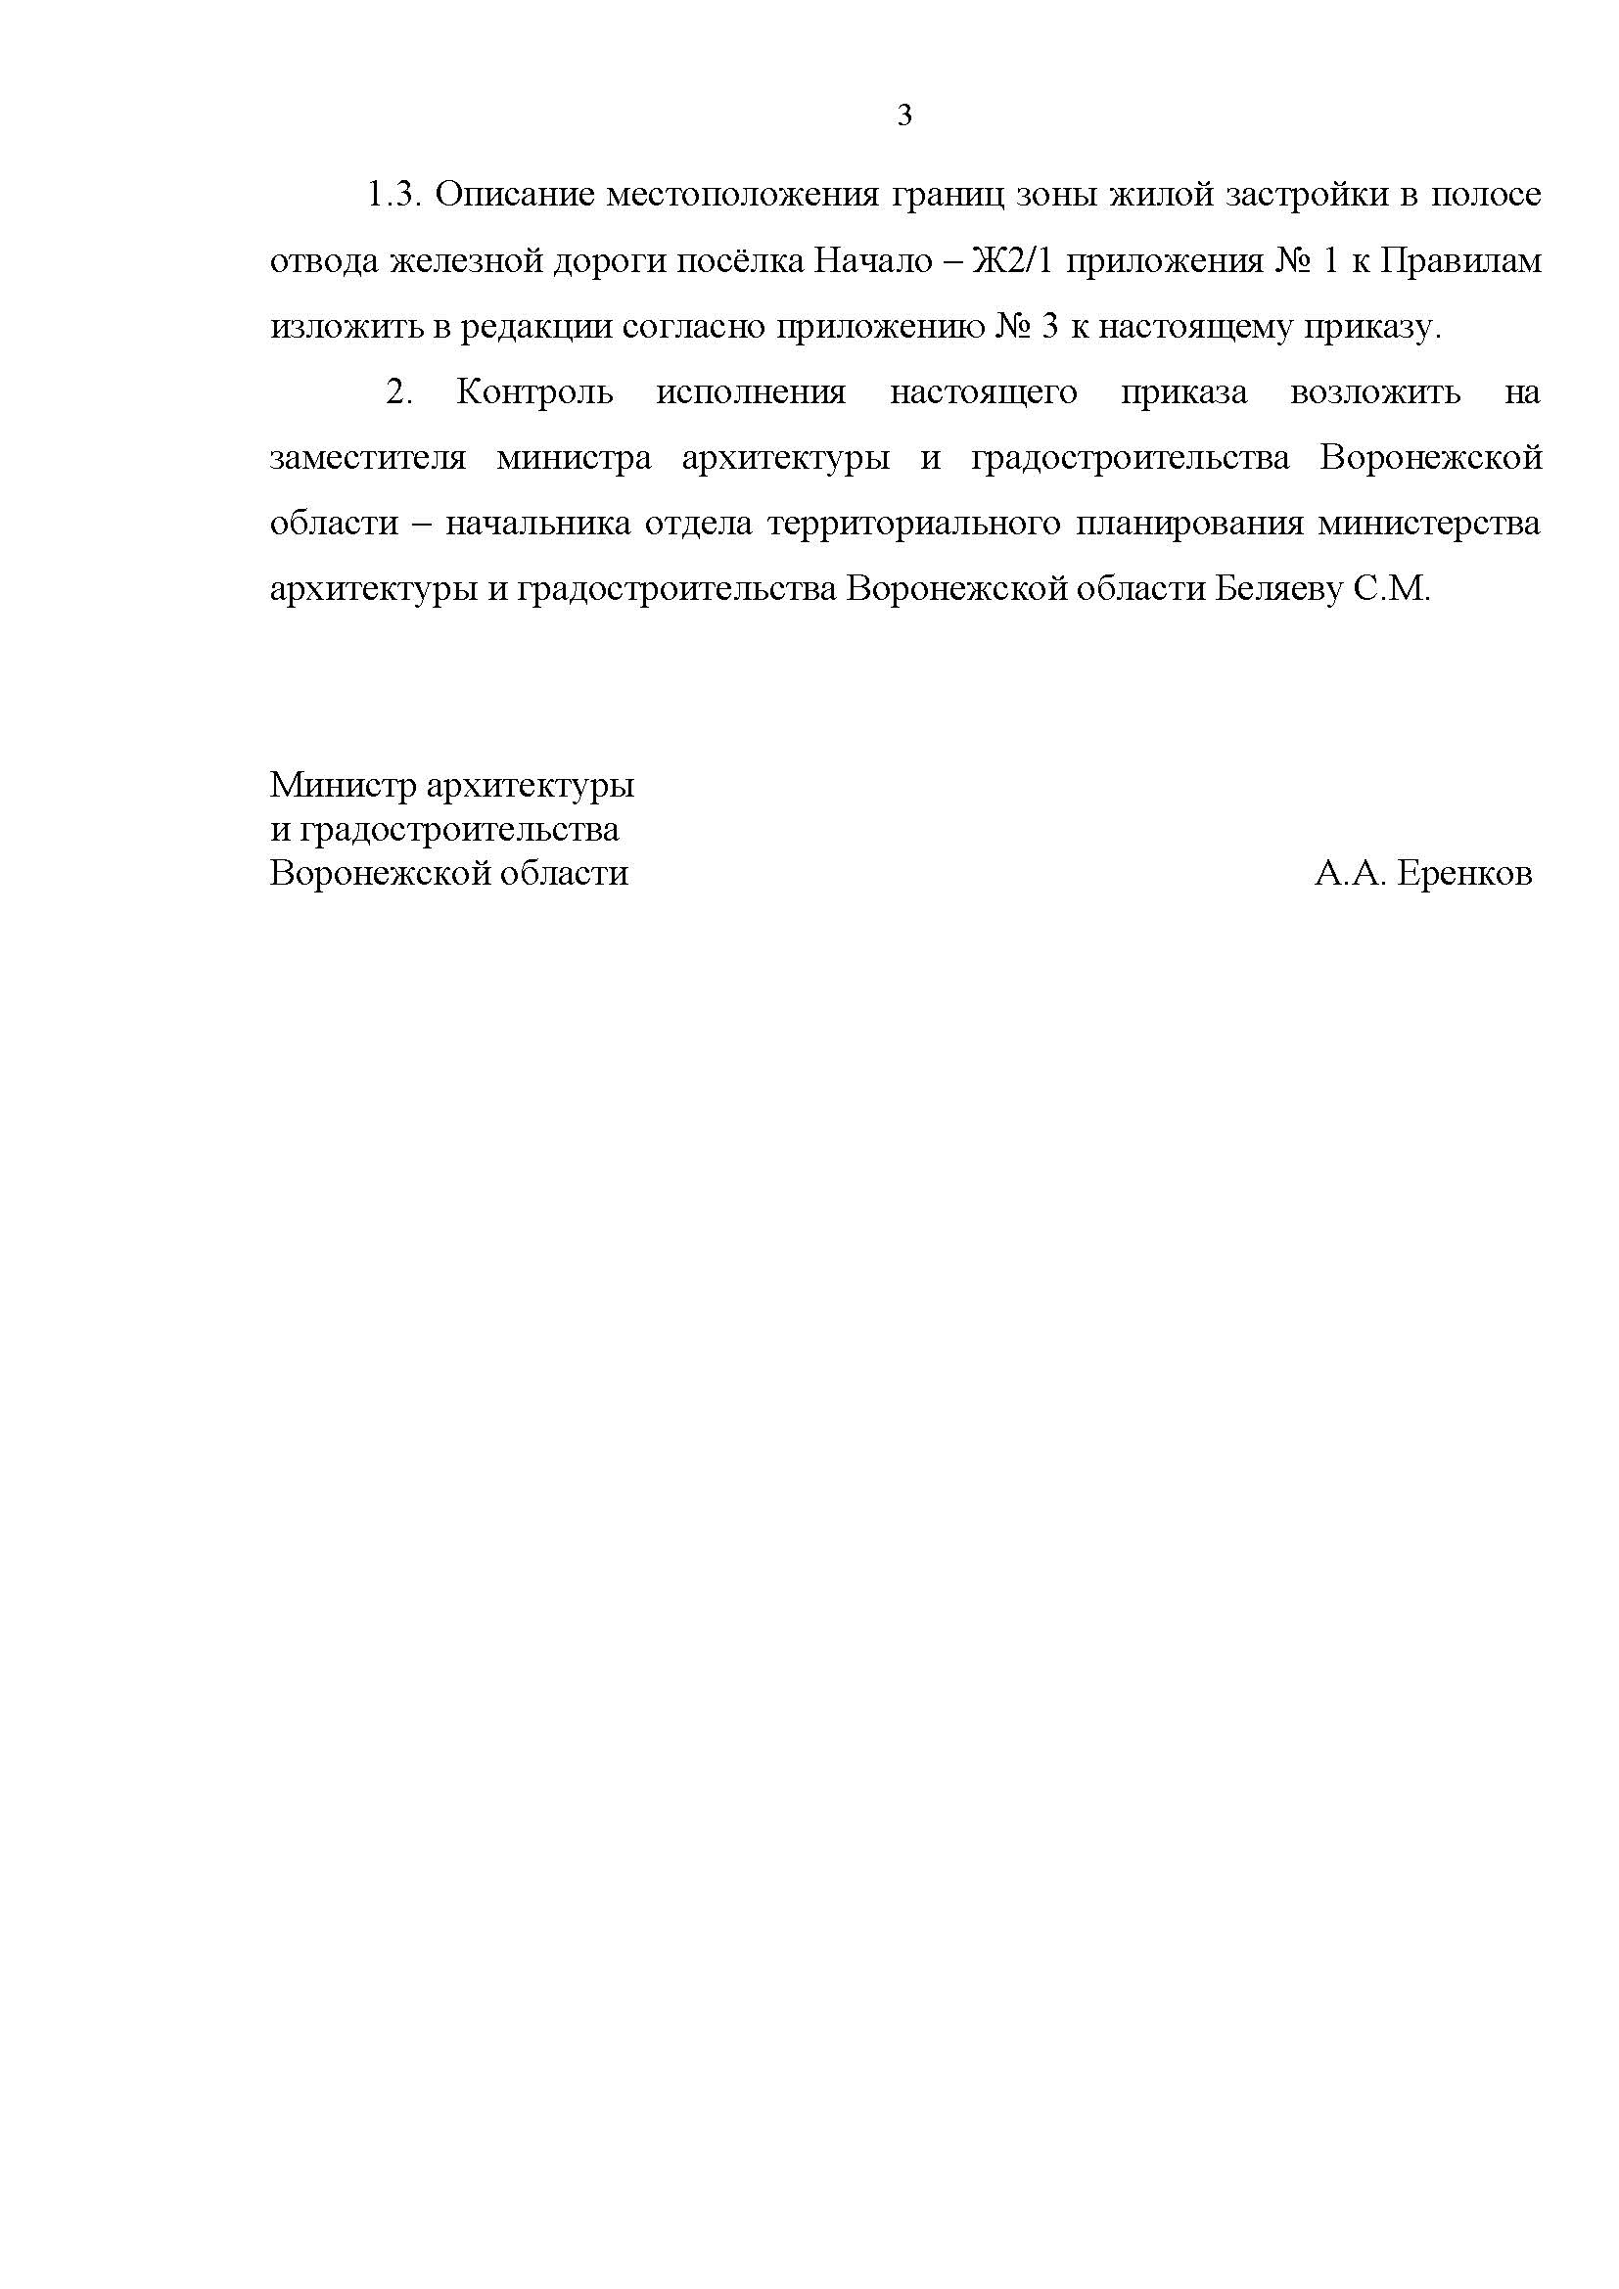

Приложение 2

к постановлению главы Новопостояловского сельского поселения от 14.10.2024 года № 4

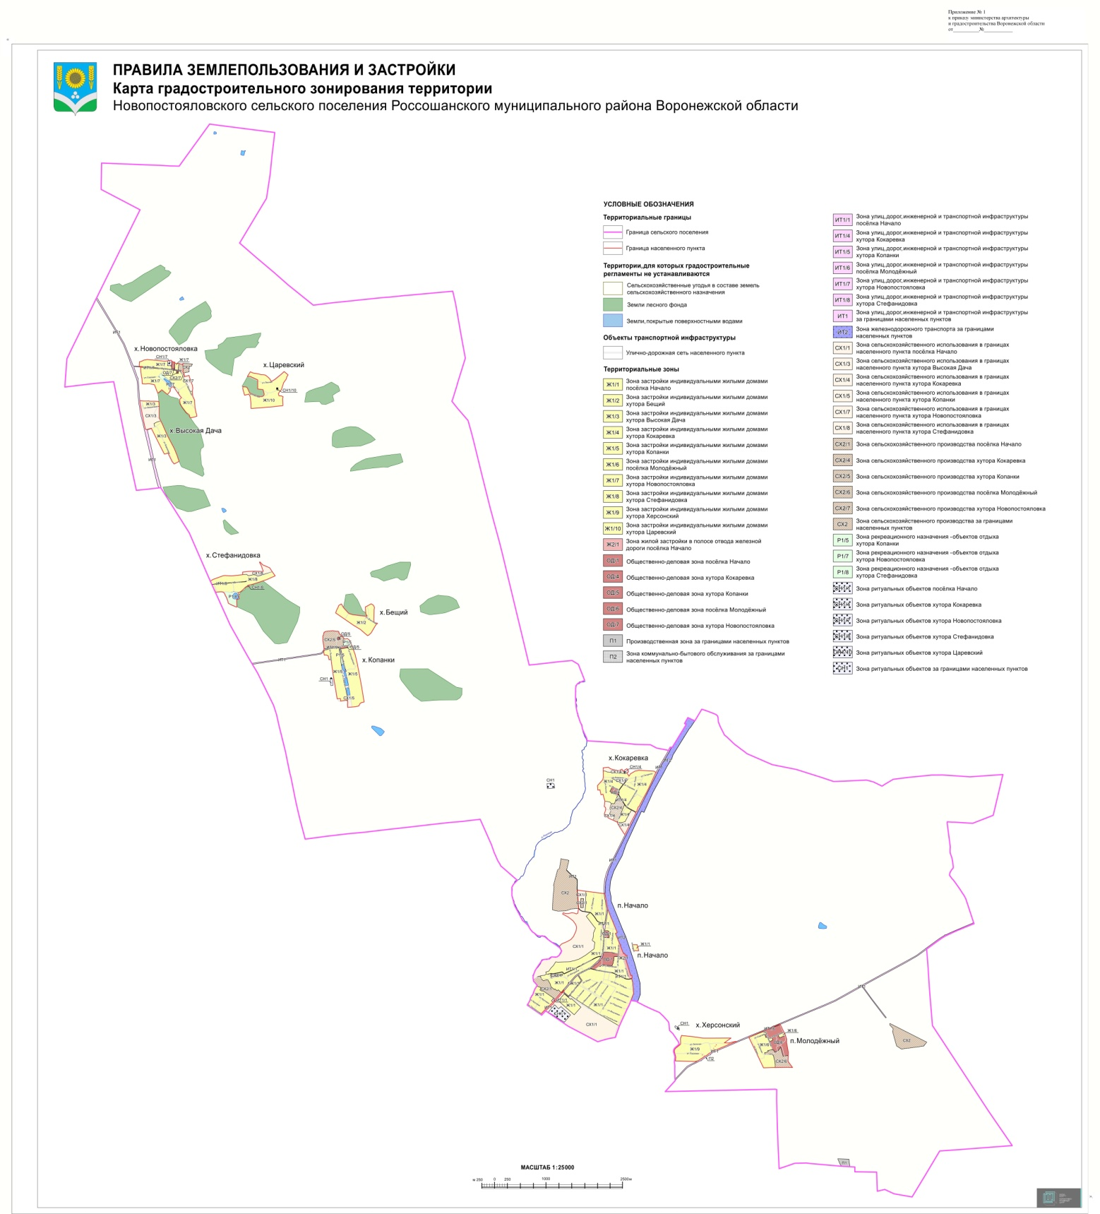

Приложение 3

к постановлению главы Новопостояловского сельского поселения от 14.10.2024 года № 4

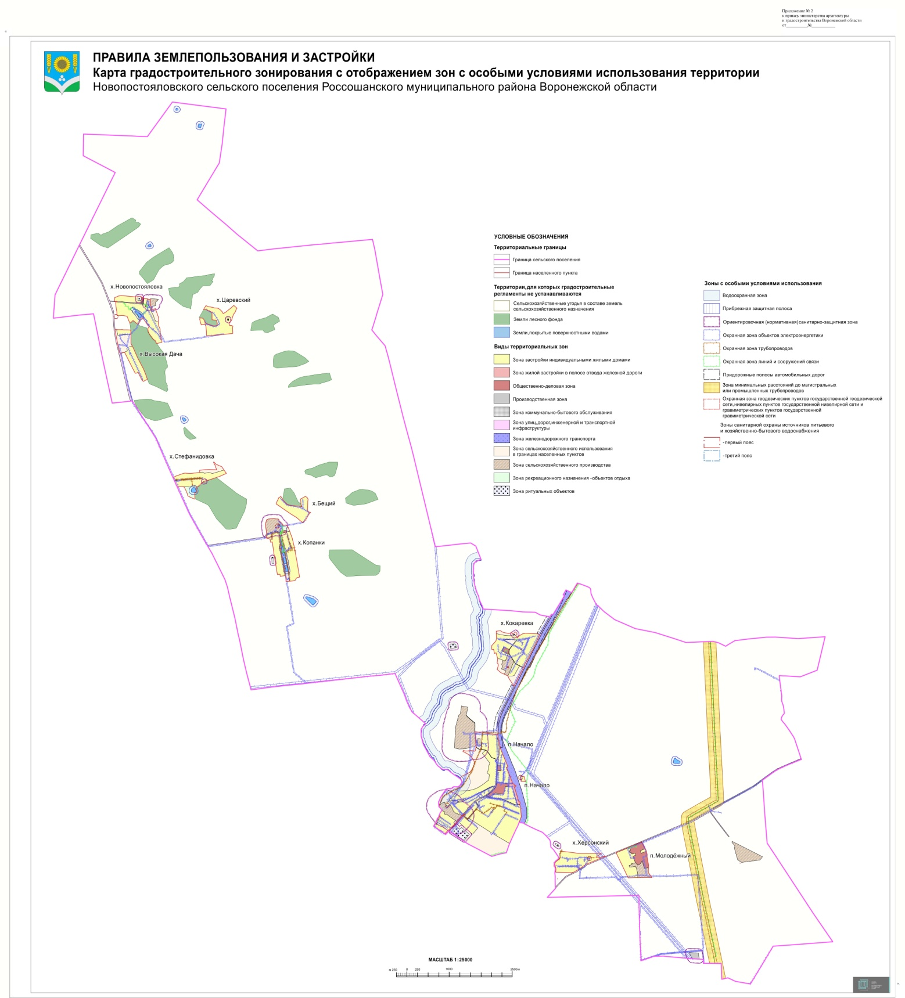

Приложение 4

к постановлению главы Новопостояловского сельского поселения от 14.10.2024 года № 4

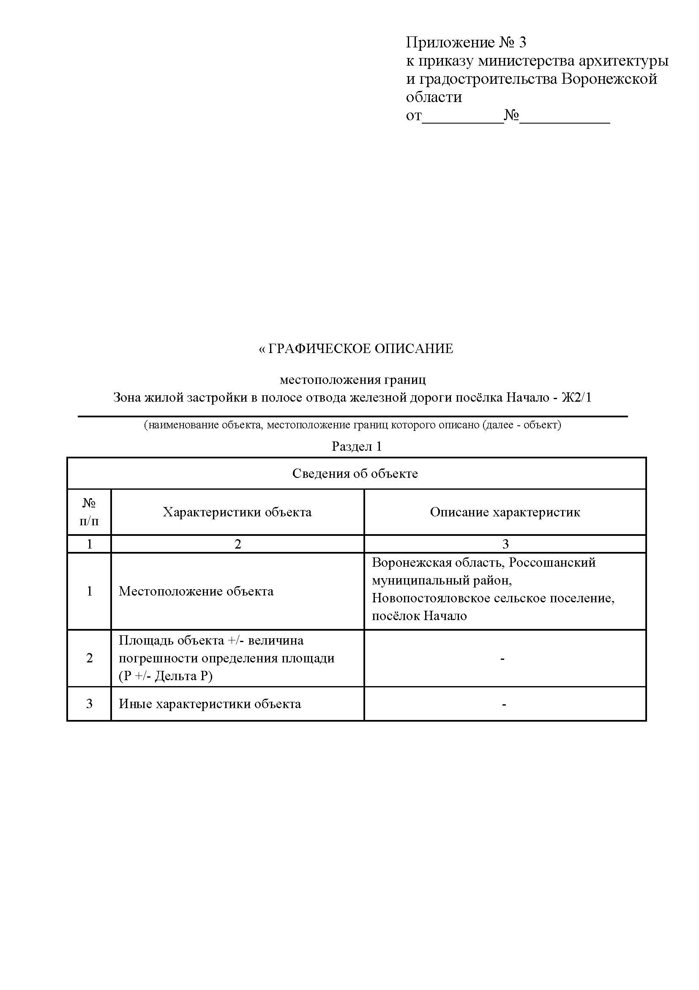

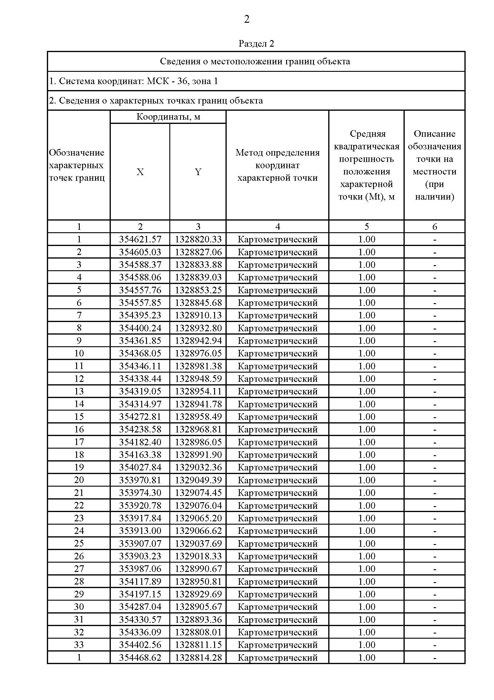

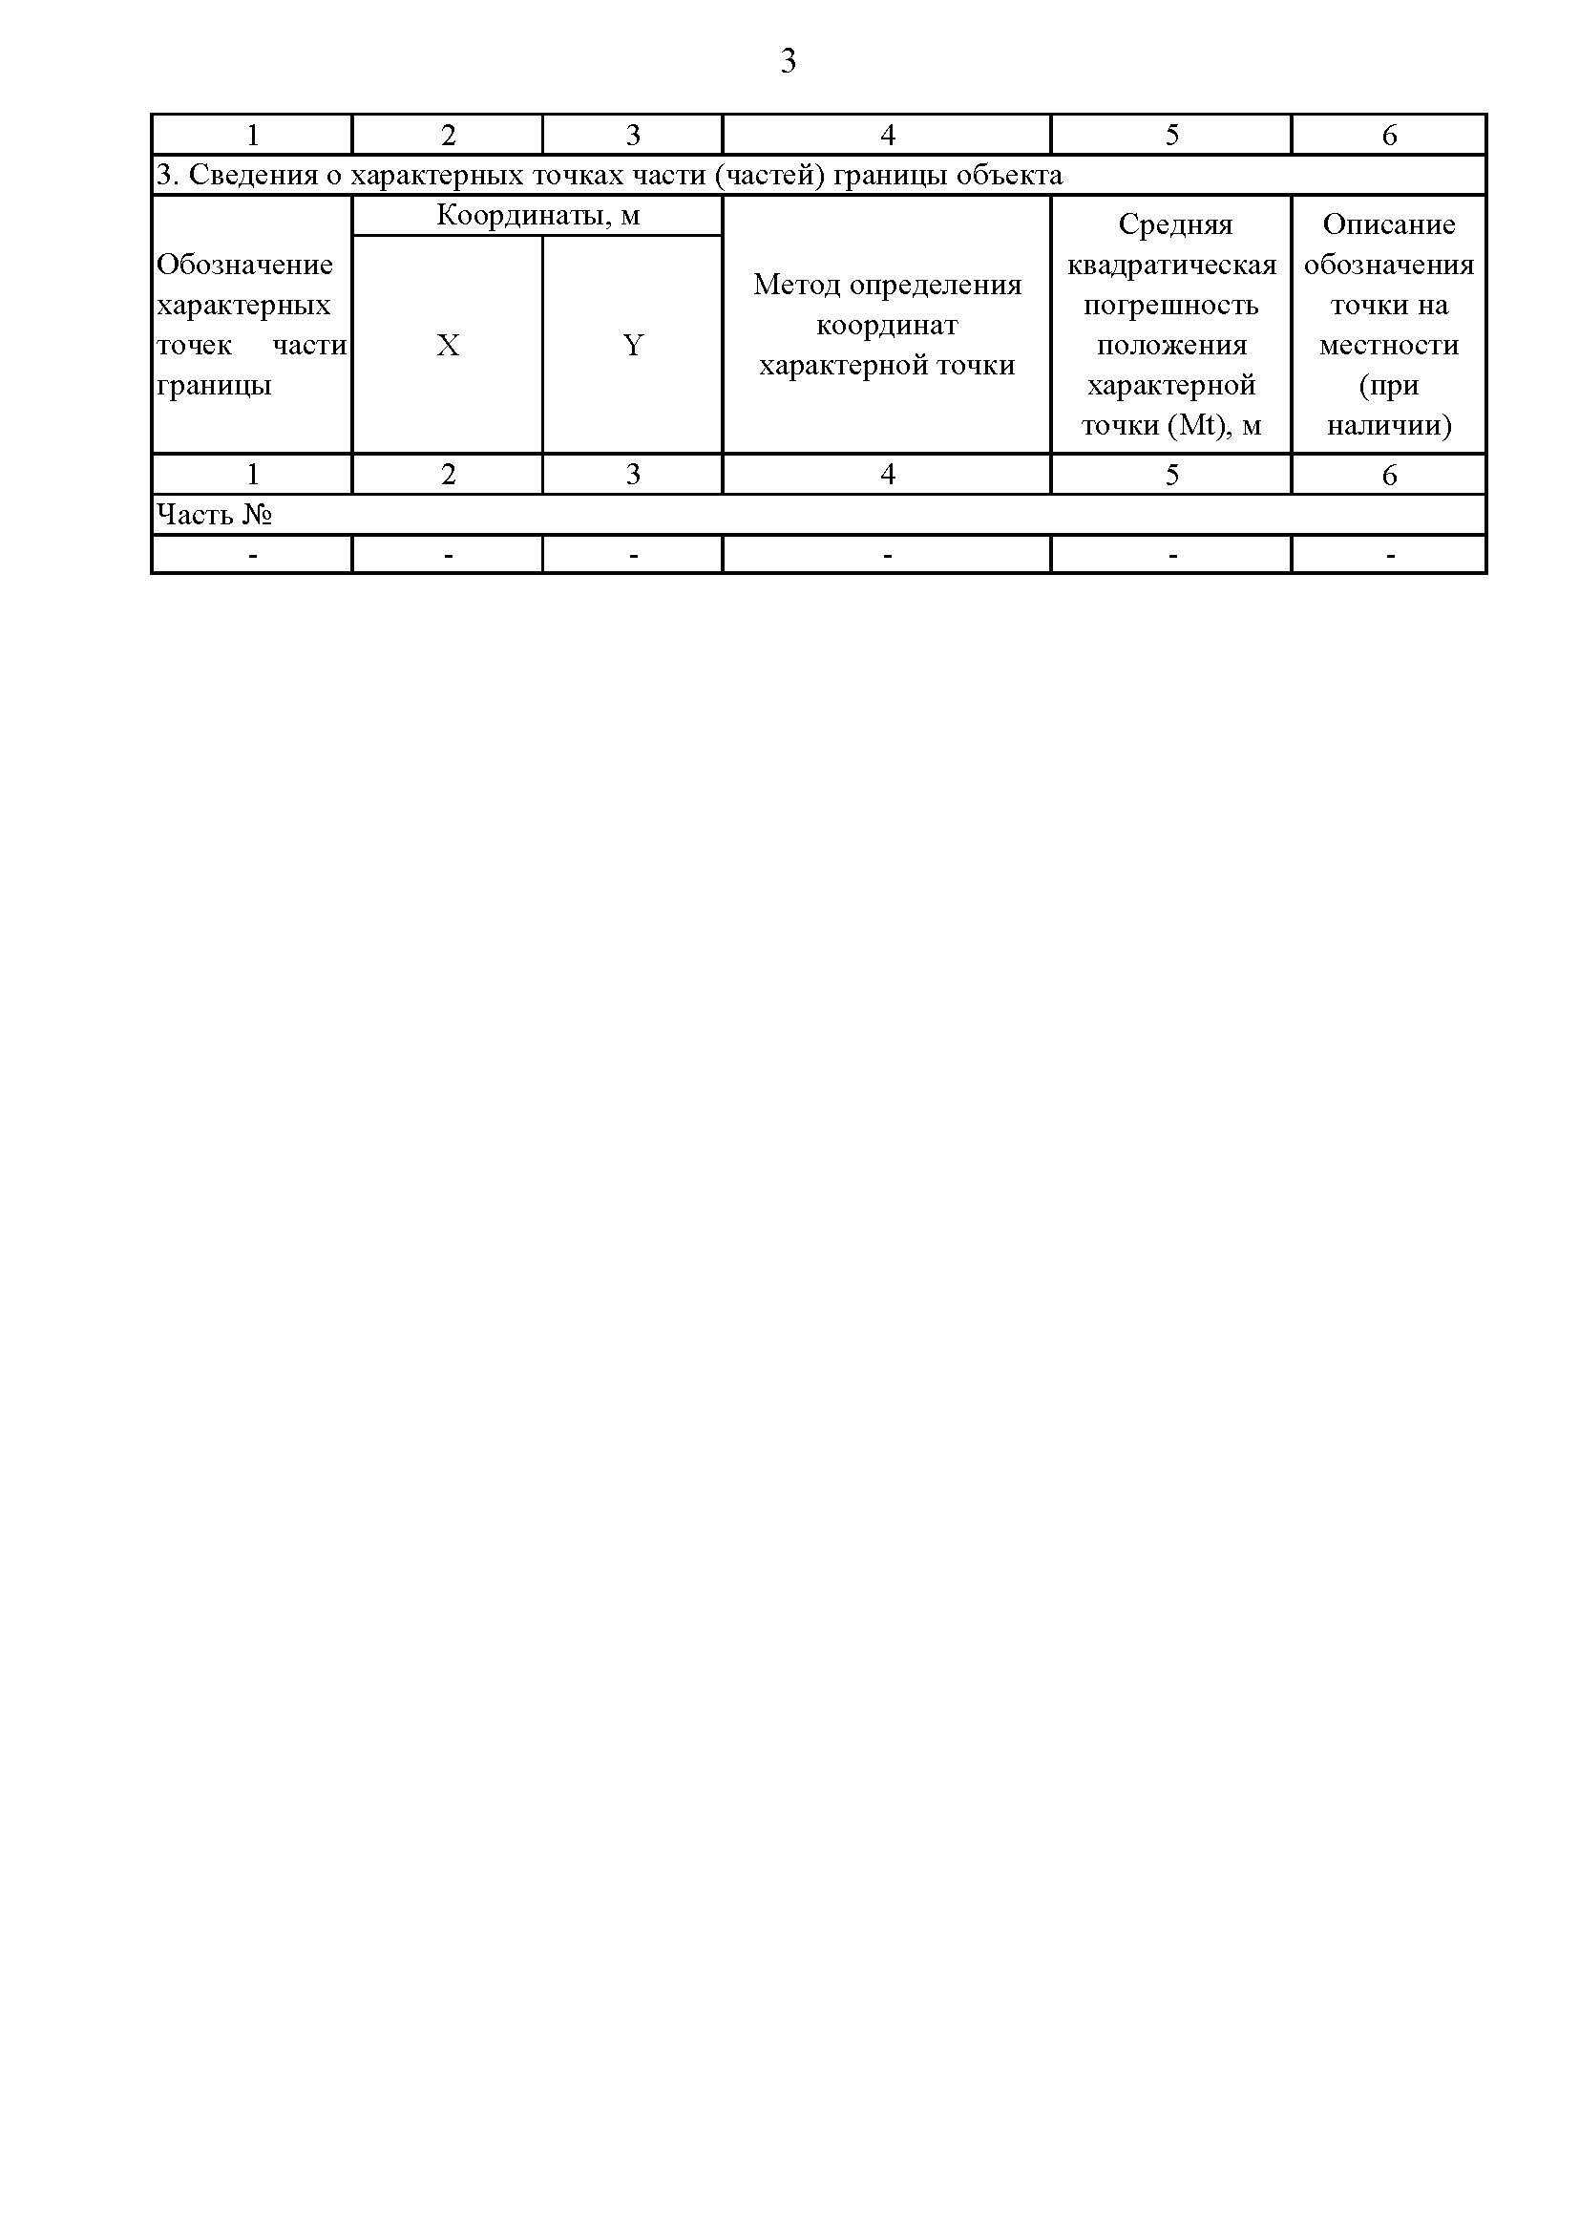

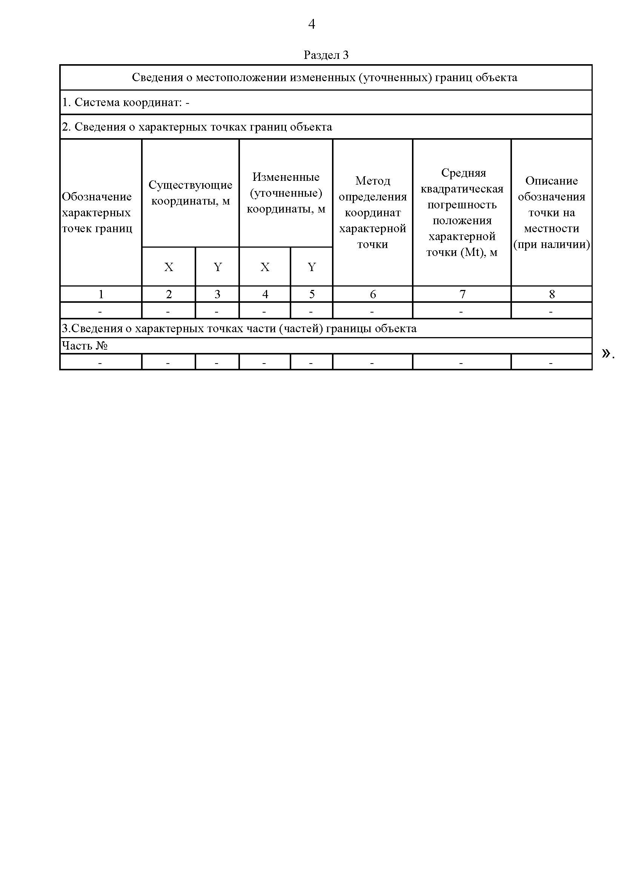

Приложение 5

к постановлению главы Новопостояловского сельского поселения от 14.10.2024 года № 4

Порядок

Направления предложений заинтересованных лиц в комиссию по подготовке проекта правил землепользования и застройки на территории Новопостояловского сельского поселения Россошанского муниципального района Воронежской области по проекту приказа министерства архитектуры и градостроительства Воронежской области «О внесении изменений в правила землепользования и застройкиНовопостояловского сельского поселения Россошанского муниципального района Воронежской области»

1. С момента обнародования оповещения о начале публичных слушаний по проекту приказа министерства архитектуры и градостроительства Воронежской области «О внесении изменений в правила землепользования и застройкиНовопостояловского сельского поселения Россошанского муниципального района Воронежской области» (далее – проект правил землепользования и застройки), в течение установленного срока, заинтересованные лица вправе направлять в комиссию по подготовке проекта правил землепользования и застройки на территории Новопостояловского сельского поселения Россошанского муниципального района Воронежской области (далее – Комиссия) свои предложения.

- Предложения по проекту «О внесении изменений в правила землепользования и застройкиНовопостояловского сельского поселения Россошанского муниципального района Воронежской области направляется по почте в Комиссию по адресу: 396616 Воронежская область, Россошанский район, п.Начало, ул. Мичурина, д. 1 или по электронной почте на адрес: adm-npost@mail.ru в срок до 29.10.2024 года.

2. Предложения по проекту «О внесении изменений в правила землепользования и застройкиНовопостояловского сельского поселения Россошанского муниципального района Воронежской области должны быть за подписью юридического лица или гражданина, изложившего с указанием обратного адреса и даты подготовки предложений.

3. Предложения по проекту «О внесении изменений в правила землепользования и застройкиНовопостояловского сельского поселения Россошанского муниципального района Воронежской области» могут содержать любые материалы (как на бумажных, так и магнитных носителях. Направленные материалы возврату не подлежат).

4.Предложения по проекту «О внесении изменений в правила землепользования и застройкиНовопостояловского сельского поселения Россошанского муниципального района Воронежской области, поступившие в Комиссию после истечения установленного срока, неподписанные предложения, а также предложения, не имеющие отношения к подготовке проекта «О внесении изменений в правила землепользования и застройкиНовопостояловского сельского поселения Россошанского муниципального района Воронежской области, Комиссией не рассматриваются.

5. Жители Новопостояловского сельского поселения Россошанского муниципального района Воронежской области, представители общественных объединений, организаций независимо от форм собственности, органов государственной власти, органов местного самоуправления и иные заинтересованные лица, в том числе направившие предложения по проекту «О внесении изменений в правила землепользования и застройкиНовопостояловского сельского поселения Россошанского муниципального района Воронежской области, вправе участвовать в обсуждении проекта на публичных слушаниях.